Mauerscheibe 130/75/100 cm 12 cm Wandstärke kugelgestr.
KANN Baustoffwerke

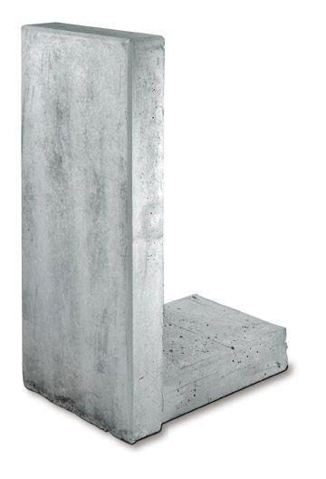Eigenschaften
GTIN:
4024991330126
HAN:
631035
Farbton
grau
Oberfläche
kugelgestrahlt
Werkstoff
Beton
Höhe (mm)
1.300,00
Länge (mm)
1.000,00
Bauform
Eckelement
Fußlänge (mm)
750,00
Wandstärke (mm)
120,00

